**004车MC2端撒砂风源组成维修项目招采公告附件一：**

|  |  |
| --- | --- |
| 项目名称 | 004车MC2端撒砂风源组成维修 |
| 采购内容/要求 | 需求内容：  1、对004车故障的撒砂风源组成（出厂编号“2020039”）进行维修。  2、维修前需对故障件进行确认，对撒砂风源组成进行技术鉴定及报价，并加盖公司公章。  3、对撒砂风源组成的故障件进行维修或更换，并测试撒砂风源组成功能正常，对维修或更换件质保期两年。 |
| 特殊要求：  需要有轨道交通风源组成维修或生产的业绩。 |
| 备注 | 坏损设备图片见附件二。 |

**004车MC2端撒砂风源组成维修项目招采公告附件二：**

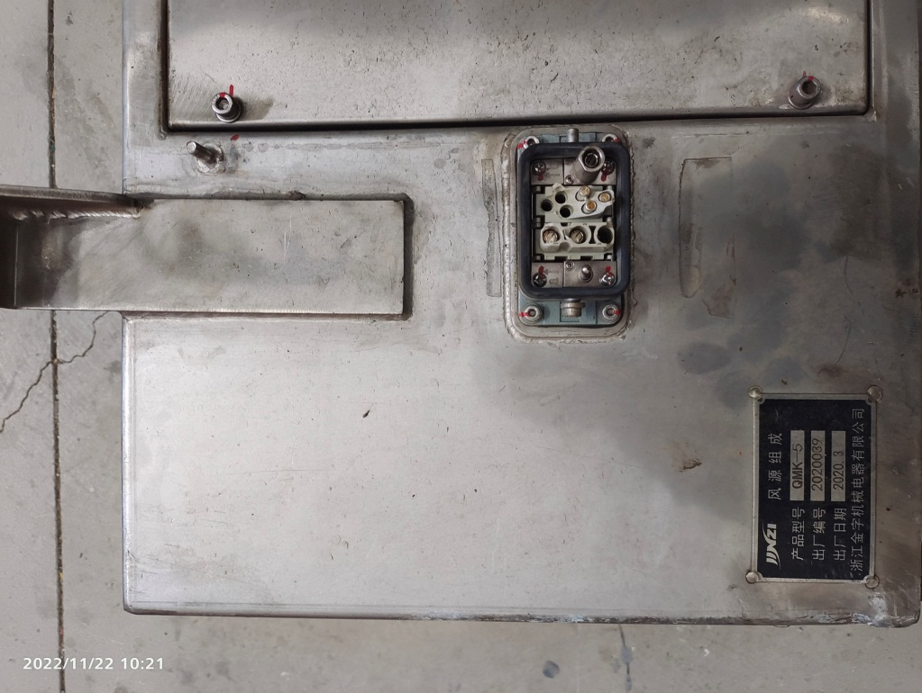 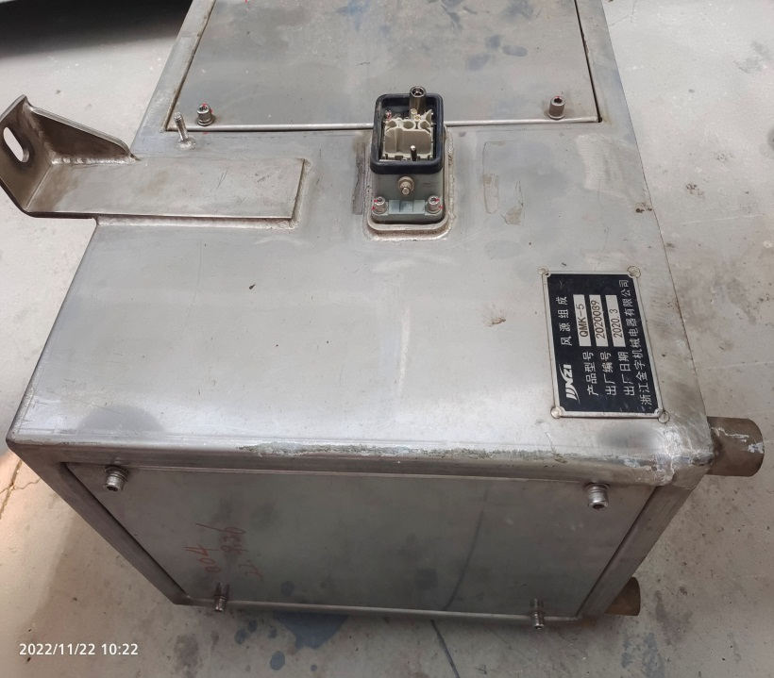 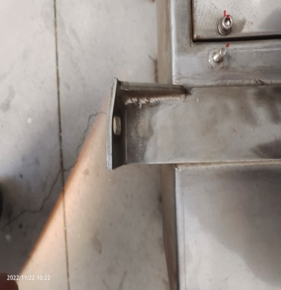

图一 图二 图三

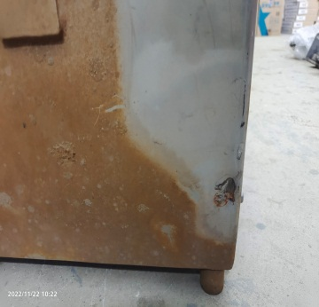 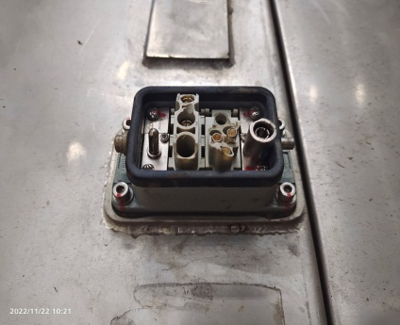 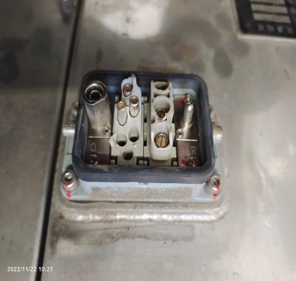

图四 图五 图六

